„Pokud chcete být nejlepší, musíte chtít to nejlepší,“ říká Milan Šádek, jeden nejlepších českých profesionálních kulturistů

Kulturistika je sport opředený mnoha mýty. Ale tak jako tak na sobě musí jeho vyznavači tvrdě pracovat, ať už na své postavě a svalech nebo v celkovém životním stylu a životosprávě. Na absolutní vrchol profesionální kulturistiky vede dlouhá cesta. A jak v rozhovoru říká jeden z našich nejlepších a nejúspěšnějších profesionálních kulturistů Milan Šádek: „Musíte to milovat“.

Proč jste se rozhodl věnovat se zrovna kulturistice?
Kulturistiku jsem si zvolil díky tátovi, který chodil do posilovny a jehož svalnaté tělo jsem vždycky obdivoval. Vypadal jako Arnold Schwarzenegger, na kterého jsme koukali ve filmech. Ve 13 letech jsem proto začal s tréninkem. Fascinovalo mě, jak lze cvičením a vlastní vůlí tvarovat tělo. To mě moc bavilo.

O kulturistice koluje mnoho mýtů a polopravd. Je ale některá, kterou slýcháte často a která vás opravdu rozčiluje?
Těch polopravd je opravdu neskutečné množství. Třeba tvrzení, že pokud člověk sportuje, může jíst všechno. To není úplná pravda. Jíst všechno sice může, ale většinou to pak podle toho taky vypadá. Slovo většinou používám záměrně, protože každý člověk je jiný a opravdu se najdou výjimky, třeba někdo s nadměrně rychlým metabolismem.

Jaká byla Vaše cesta od mládí až k účasti na nejprestižnějších světových soutěžích profesionálů?
To by bylo spíše na knihu. Ale zkusím to velmi zkráceně. Ve 13 letech jsem zkusil první soutěž a hned jsem byl druhý na dorosteneckém mistrovství ČR. Následně jsem dvakrát zvítězil a stal se mistrem ČR. V letech 2007 – 2009 jsem soutěžil mezi juniory a přivezl dvě stříbrné medaile z Mistrovství světa. Pak sice následovala pauza kvůli škole, ale v tréninku jsem nikdy nepolevil a v roce 2013 jsem poprvé mezi dospělými nastoupil na Mistrovství Evropy, kde jsem v kategorii do 100 kg skončil pátý. V roce 2014 jsem odjel do USA na soutěž Arnold Classic Amateur a přes zdravotní problémy jsem se umístil na sedmém místě. Ve stejném roce jsem zvítězil na Olympia Amateur a byla mi udělena profesionální licence. O rok později jsem absolvoval první soutěž v profi divizi. Bylo to EVLS Prague PRO a podařilo se mi umístit se na pátém místě v kategorii do 212 liber.

V jednom z Vašich videologů jste říkal, že loňskou sezónu jste se jen válel. Proč?
Měl jsem velké plány, ale v lednu jsem se vrátil z Dubaje se čtyřiceti stupňovou horečkou, která se mě dalších pět dní držela. Během těch pár dní jsem ztratil hodně svalů, a když jsem se dostal zpět do formy, postihla mě tříselná kýla. Tu jsem si musel nechat odoperovat a zbytek sezóny jsem už nestihl. Tak jsem si dal za cíl, že rok 2017 bude můj.

A co to v reálu pro profi kulturistu znamená, když řekne, že se „jen válel“?
To znamená, že jsem chodil cvičit jen čtyřikrát týdně a nesoutěžil jsem. To je pro mě válení. Strava zůstala samozřejmě stejná, rýže a maso. Já už si to ani jinak nedokážu představit, prostě to ke mně patří a mám to rád. Je ale pravda, že o víkendech jsem si k snídani dal třeba tousty, občas zašel na pizzu. To teď v předsoutěžní přípravě nehrozí. ☺

Existuje nějaký kulturistický Olymp, vrchol, kterého chcete dosáhnout?
Nejvyšší soutěž, která existuje, je Mr. Olympia v Las Vegas. Je pouze pro profesionály, a aby se na ní člověk nominoval, musí zvítězit na některé z profesionálních soutěží. Existuje i druhá možnost, jak se tam nominovat, a to průběžně nasbírat dostatečný počet bodů. Z každé soutěže je automaticky nominován její vítěz a za 2. - 5. místo se udělují body. Druhý dostane 4 body, třetí 3 body a tak dále. Pár týdnů před Olympií se v žebříčku vybere omezené množství lidí, je to myslím 2 - 5 lidí s nejvyšším počtem bodů a ti také dostanou šanci nastoupit na Mr. Olympia.

V současné chvíli jste v plném tréninku. Za šest týdnů Vás čeká první soutěž. Můžete ji představit?
22. dubna to bude soutěž Charlotte Pro, 20. května New York Pro. Pak se uvidí, kam to budu směřovat dál. Vybírám mezi Detroitem, Chicagem a Aljaškou. Nejraději bych zvládl všechny, ale každá soutěž znamená velké cestovní náklady, takže vše musím plánovat.

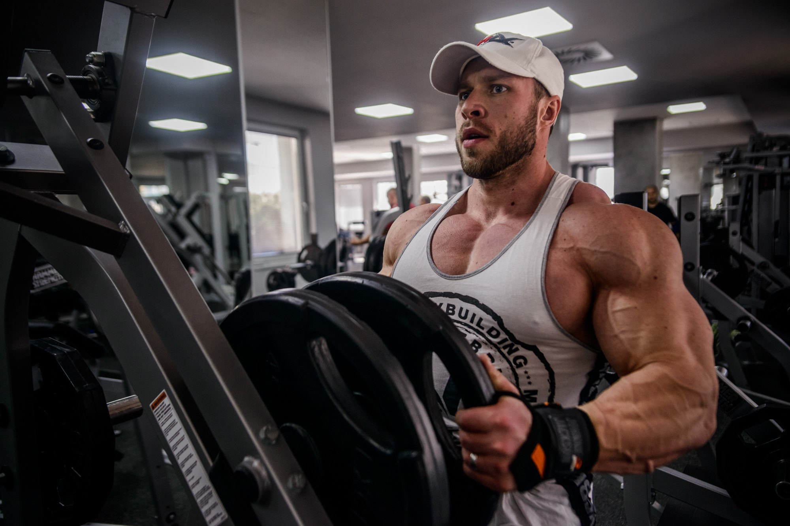
To musí být finančně náročné. Pomáhá Vám s výdaji rodina či sponzoři, nebo je možné zvládnout to ufinancovat sám?
Samozřejmě je to hodně finančně náročné. Pracuji, ale většina výdělků padne na kulturistiku. Naštěstí spolupracuji s řadou firem jako je Amix Nutrition, která je mým hlavním sponzorem. Výraznou podporu mám i od Drůbežářského závodu Klatovy, od kterého jsem už několik let zásoben tím nejkvalitnějším kuřecím masem. Sponzorů mám více.
Autor fotografie: Matěj Juhár
Jak vypadá Váš aktuální tréninkový plán?
Trénuji 3+1, to znamená tři tréninkové dny a po nich den odpočinku. Tak se to pořád opakuje. Nemám žádný přesně daný plán, skoro každý den mám totiž i nějaké focení nebo natáčení. V každém týdnu ale jednou odtrénuji každou svalovou partii. Zádové svaly dvakrát, protože patřily k mým slabinám.

Jaké jsou Vaše plány a cíle v sezóně 2017 a dále?
To je jednoduché, stále se zlepšovat. V roce 2017 budu ještě v kategorii do 212 liber, což znamená před soutěží vážit maximálně 96,2 kg. Tento rok dělám maximum pro to, abych se dostal právě na Olympii. Příští rok ale určitě půjdu i do open kategorie, tzn. bez váhového omezení.

Kulturistika není jen o vyrýsovaných a mohutných svalech, ale mimo jiné i o podkožním tuku a objemu svalů. To s sebou logicky nese nejen pravidelný tvrdý trénink, ale asi i tvrdé stravovací nároky. Existují pro ně nějaká základní pravidla?
Důležité je, aby to měl člověk v hlavě srovnané. Pokud ví, že může jen určité potraviny v určitém množství a smíří se s hladem a různými chutěmi, tak pak to není problém. Nedělám kulturistiku, abych se v dietě trápil. Vím, co můžu a co ne. Jedině správně nastavená strava, trénink a regenerace vedou k úspěšnému dosažení cíle.

Co je pro Vás nejzásadnějším zdrojem živin?
Kuřecí maso, jasmínová rýže, ovesné vločky, vejce, tvaroh, doplňky výživy.

Jídlo z jídelníčku kulturisty může občas působit trochu stereotypně, maso, rýže, vejce,… Stále dokola. Jak s tím bojujete? A je něco, čím hřešíte?
V dietě ničím nehřeším. To bych podváděl jen sám sebe. Pokud chci být nejlepší, musím být poctivý, protože soupeři mě chtějí porazit a já jim k tomu nesmím dát jedinou šanci. A že je ta strava stereotyp? To je, ale mně to nevadí. Jsou to živiny, které potřebuji, palivo. Samozřejmě se to snažím udělat co nejchutnější. I když jsem minulý rok nesoutěžil, stejně 90 % mého jídelníčku tvořilo kuřecí maso s rýží. Je to skvělý zdroj bílkovin a sacharidů a vím, že když to sním, nebude mi těžko. Je to jídlo dobře stravitelné, využitelné a cítím se pak mnohem líp, než když si dám těstoviny se sýrovou omáčkou. Ty mě zaplácnou na několik hodin a jsem jako zpomalený film.

Musíte mít vysoké nároky nejen na složení stravy, ale také na kvalitu samotných potravin. Jak je v dnešní době obtížné sehnat opravdu výrobky pro vrcholové sportovce?
Složení stravy mám už vychytané. Za ty roky, které jsem strávil kulturistikou, jsem se toho hodně naučil, nastudoval a na sobě vyzkoušel. Taky jsem zjistil, že pokud chcete být nejlepší, musíte používat jen ty nejlepší a nejkvalitnější produkty a potraviny. To je to samé, jako mít formuli a tankovat ji nějakým ředěným benzínem. To pak ten závod taky nevyhrajete. Pokud chcete být nejlepší, musíte chtít to nejlepší. Někteří lidé si myslí, že propaguji sponzora jen proto, že od něj dostávám peníze nebo produkty. Ano, ale své jméno nikdy nespojím s nekvalitní značkou nebo s něčím, o čem nejsem přesvědčený, že funguje.

Složení jídelníčku je během roku proměnné v závislosti na aktuální cvičební fázi. Jak tyto fáze ovlivňují složení a objem stravy?
Jsou dvě hlavní fáze. Objemová fáze a předsoutěžní dieta. V „objemovce“, jak tomu říkáme, jíme téměř to samé jako v dietě, jen ve větším množství. Tělo by totiž mělo přijímat o něco víc energie, než spálí, aby mohlo budovat nové svaly. Ne ale o moc víc, aby se zase netvořilo zbytečně mnoho tuku, se kterým bych pak musel déle bojovat v dietě. Navíc nechci být obtloustlý svalnatý kluk. Sem tam si člověk může dovolit nějakou sladkost nebo něco jiného. Přece jen i já mám rodinu a rád si s klukem zajdu do města na zmrzlinu nebo si spolu dáme McDonald´s. V dietě je to pak naopak 100% přísné. Nastaví se množství bílkovin, sacharidů a tuků, které se podle formy postupně upravuje tak, aby na soutěži bylo co nejvíce svalové hmoty a co nejméně podkožního tuku. Dokonce se řeší i množství vody v podkoží, které by mělo být samozřejmě co nejnižší.

V konečné fázi před závody vypadá jak?
Poslední týden má každý trochu jiný. Je to velká alchymie. Principem je víceméně sacharidová superkompenzace společně s odvodněním. Nejdřív se vyčerpá svalový glykogen a pak se tělo postupně naplní sacharidy tak, aby bylo ve svalech co největší množství glykogenu. Upravuje se i pitný režim, aby tělo stáhlo vodu do svalového glykogenu a vyloučilo ji z podkoží. Nesmí se udělat chyba. Jinak se to celé pokazí a člověk může vypadat hůř, než týden před soutěží, což se často klukům stává.

Je známo, že těch posledních pár dnů před soutěží je opravdu náročných. Zmínil jste úpravu nejen jídelníčku, ale i pitného režimu, často se pití tekutin úplně vynechává. To musí být náročné nejen fyzicky, ale i psychicky. Jak se s tím vyrovnáváte?
Já ho úplně nevynechávám. To až tak posledních 12 - 24 hodin. Náročné to samozřejmě je, ale já se s tím vyrovnávám dobře. Vím, co chci, a vím, čím si musím projít. Nevím o nikom úspěšném, kdo by si to nemusel vydřít. Tady to platí úplně stejně. Jen aby to nevyznělo, že jsem pro vítězství ochotný udělat cokoliv. Spoustu věcí ano, ale své zdraví nikdy neobětuji. Nemá cenu si ho poškodit kvůli jedné soutěži.

Jaký je Váš názor a postoj vůči suplementům a dalším doplňkům stravy? Jste jejich zastáncem či nikoliv, a proč?
Jsem velkým zastáncem doplňků stravy. Důvod je prostý. Pokud po tělu chceme nadměrný výkon, musíme mu dodat také dostatek živin, antioxidantů apod. Z normální běžné stravy to nejsme schopni vše pokrýt. Teď se někdo při čtení bude smát a tvrdit, že stačí jíst dostatek zeleniny a ovoce a o vitamíny je postaráno. Musí si ale uvědomit, že když budu jíst tolik ovoce a zeleniny kolik je třeba, tak trávicí systém nezvládne k tomu všemu ještě to velké množství bílkovin, sacharidů a dalších. Stejně tak ujíst celou potřebu bílkovin z masa je velká zátěž na trávicí systém, i proto se používají proteinové přípravky, protože bílkoviny z proteinového nápoje jsou jen voda s bílkovinou. Ale člověk musí přemýšlet. Doplňky stravy jsou jen doplňky. Tady většina lidí dělá chybu. Používají se až když je strava tak dokonalá, že už to je problém ujíst.

Co je tedy tou alchymií, zázračnou kombinací, která Vás dovede až na stupně vítězů mezinárodních závodů v profesionální kulturistice?
Vytrvalost a snaha se neustále učit a zlepšovat. Když něco chcete, můžete toho dosáhnout. Jen musíte hledat ty nejlepší cesty jak. Mě to trvalo přes 12 let. A čím víc teď vím, tím víc si uvědomuji, co vše ještě mohu zlepšit.

Jak dlouho je možné udržet se ve vrcholné kulturistice? Nebo to už není sport ale spíš životní filozofie?
Já mám v plánu se tomu věnovat, dokud to půjde. Běžný vrchol vidím kolem čtyřicátého roku, kdy se spousta kulturistů přestává zlepšovat. To je pro mě signál k tomu, začít přemýšlet o ukončení kariéry. Jinak je to rozhodně životní filozofie. Pokud se někdo rozhodne soutěžit jen tak a nemá to v krvi, nemá to cenu. Musíte to milovat, teprve pak můžete být v kulturistice dobří. Pokud to nemilujete, cvičte, makejte a užívejte si tu cestu a výsledky. Pokud ale chcete být nejlepší, musíte tomu něco obětovat, být o tom přesvědčení a tvrdě si za tím jít.
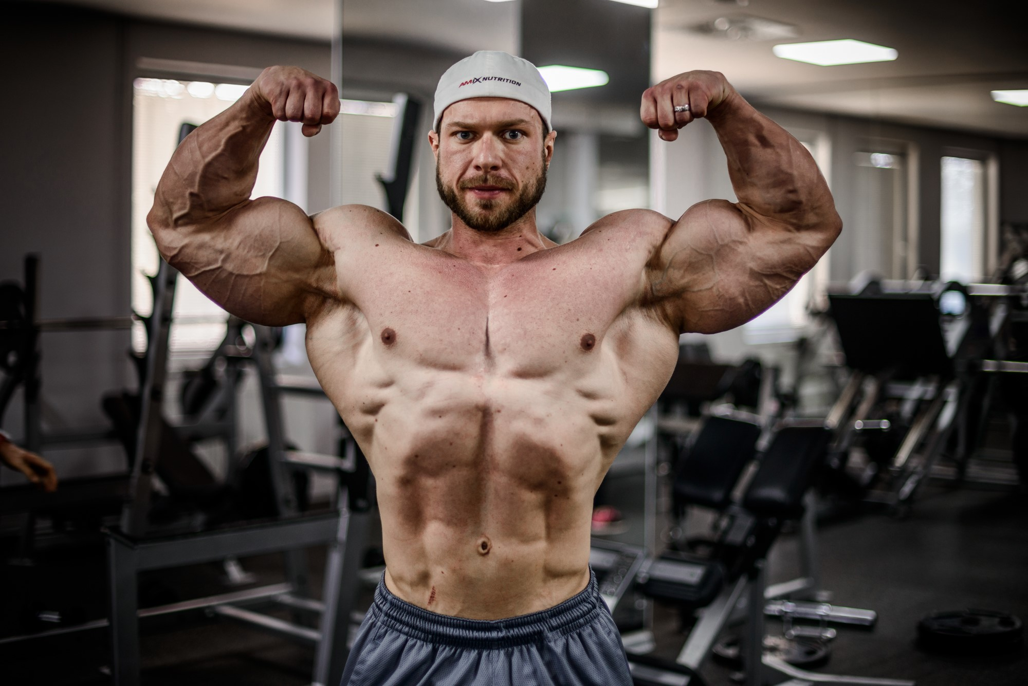

Autor fotografie: Matěj Juhár

O společnosti Drůbežářský závod Klatovy a.s.
Drůbežářský závod Klatovy a.s. je druhým největším zpracovatelem kuřecího masa a výrobcem uzenin z kuřecího masa v České republice. Měsíční produkce je v objemu 2 000 t kuřecího masa a 850 t masných výrobků. Česká kvalita našich potravin směle konkuruje potravinářským závodům v zemích EU. Společnost obchoduje s více než 3000 odběrateli z tuzemska i zahraničí s výrobky vlastní produkce. Drůbežářský závod Klatovy a.s. také provozuje jídelnu Slávie na klatovském náměstí, kde si zákazníci mohou pochutnat na cenově dostupných pokrmech, především z kuřecího masa vlastní produkce. Vybrané produkty si dále mohou zákazníci zakoupit přímo ve dvou podnikových prodejnách v Klatovech. Drůbežářský závod Klatovy a.s. zaměstnává přibližně 800 lidí. Více informací naleznete na: http://www.dzklatovy.cz/
Pro více informací kontaktujte:

Crest Communications a.s.
Jitka Pavlová
Ostrovní 30, 110 00 Praha 1
mobil.: +420 778 412 121
Tel.: +420 222 927 109
E- mail: jitka.pavlova@crestcom.cz
www.crestcom.cz

